MEDIENINFORMATION

Schüler-Fußballturnier: Würth Elektronik Cup
Kicken und kennenlernen
Waldenburg, 8. Februar 2023 – Nach zwei Jahren Coronapause war es Anfang Februar wieder so weit: Zehn Fußballmannschaften aus Schulen der Umgebung kickten in der Mehrzweckhalle Waldenburg um den Würth Elektronik Cup. Wer wollte, konnte sich auch über die Ausbildungsmöglichkeiten bei Würth Elektronik eiSos informieren.
Schüler und Schülerinnen ab 15 Jahren in zehn Teams waren dazu aufgerufen, mit je vier Feldspielern und einem Torwart das Runde ins Eckige zu treiben. Nach der Gruppen- und K.O.-Phase standen dann schließlich die Sieger fest:
- Preis (500 Euro) Kaufmännische Schule Schwäbisch Hall
- Preis (350 Euro) Kaufmännische Schule Öhringen
- Preis (200 Euro) Kaufmännische Schule Künzelsau
Die Gewinner konnten die Prämie als sachgebundene Spende an ihre Schulen in Empfang nehmen.
Das Turnier selbst sowie die Bewirtung der Teilnehmer wurde durch das Ausbildungsteam von Würth Elektronik eiSos organisiert und durchgeführt. Zahlreiche Würth Young Talents waren ebenfalls vor Ort und gaben auf Wunsch gerne Auskunft über Ausbildung und Karriere bei einem führenden Hersteller elektronischer und elektromechanischer Bauelemente.
„Unsere Mitarbeitenden sind und bleiben unser wichtigstes Kapital“, erklärt Sabine Lindner, Team Talent Acquisition bei Würth Elektronik eiSos. „Junge Talente über unser Familienunternehmen informieren, Perspektiven aufzeigen und Kontakte knüpfen, das können unsere Young Talents am besten bei zwanglosen Veranstaltungen wie dem Würth Elektronik Cup – und Spaß macht es sowieso. Wir gratulieren den Siegern und freuen uns schon auf das nächste Turnier im kommenden Jahr.“

Verfügbares Bildmaterial
Folgendes Bildmaterial steht druckfähig im Internet zum Download bereit: https://kk.htcm.de/press-releases/wuerth/

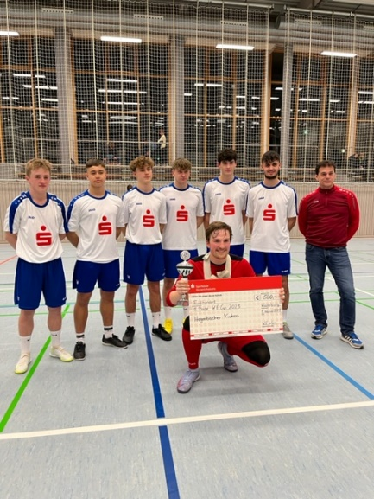Bildquelle: Würth Elektronik  Das Siegerteam im Würth Elektronik Cup 2023: Die Kaufmännische Schule Schwäbisch Hall konnte sich über ein Preisgeld von 500 Euro freuen. | 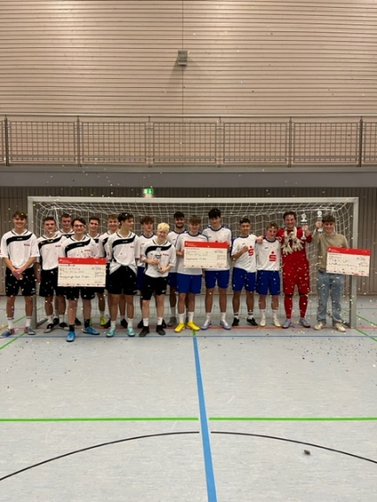  Bildquelle: Würth Elektronik  Die besten Kicker beim Würth Elektronik Cup 2023: 1. Preis – Kaufmännische Schule Schwäbisch Hall, 2. Preis – Kaufmännische Schule Öhringen,  3. Preis – Kaufmännische Schule Künzelsau

Über die Würth Elektronik eiSos Gruppe
Die Würth Elektronik eiSos Gruppe ist Hersteller elektronischer und elektromechanischer Bauelemente für die Elektronikindustrie und Technologie-Enabler für zukunftsweisende Elektroniklösungen. Würth Elektronik eiSos ist einer der größten europäischen Hersteller von passiven Bauteilen und in 50 Ländern aktiv. Fertigungsstandorte in Europa, Asien und Nordamerika versorgen die weltweit wachsende Kundenzahl.
Das Produktprogramm umfasst EMV-Komponenten, Induktivitäten, Übertrager, HF-Bauteile, Varistoren, Kondensatoren, Widerstände, Quarze, Oszillatoren, Power Module, Wireless Power Transfer, LEDs, Sensoren, Steckverbinder, Stromversorgungselemente, Schalter, Taster, Verbindungstechnik, Sicherungshalter sowie Lösungen zur drahtlosen Datenübertragung.
Die Verfügbarkeit ab Lager aller Katalogbauteile ohne Mindestbestellmenge, kostenlose Muster und umfangreicher Support durch technische Vertriebsmitarbeitende und Auswahltools prägen die einzigartige Service-Orientierung des Unternehmens.

Würth Elektronik ist Teil der Würth-Gruppe, dem Weltmarktführer in der Entwicklung, der Herstellung und dem Vertrieb von Montage- und Befestigungsmaterial, und beschäftigt 8 200 Mitarbeitende. Im Jahr 2022 erwirtschaftete die Würth Elektronik eiSos Gruppe einen Umsatz von 1,33 Milliarden Euro.
Würth Elektronik: more than you expect!
Weitere Informationen unter www.we-online.com

Weitere Informationen:  Würth Elektronik eiSos GmbH & Co. KG  Sarah Hurst  Max-Eyth-Straße 1  74638 Waldenburg  Telefon: +49 7942 945-5186  E-Mail: sarah.hurst@we-online.de  www.we-online.com | Pressekontakt:  HighTech communications GmbH  Brigitte Basilio  Brunhamstraße 21  81249 München  Telefon: +49 89 500778-20  Telefax: +49 89 500778-77  E-Mail: b.basilio@htcm.de  www.htcm.de

